جامعة المنارة

كلية: الصيدلة

اسم المقرر: عقاقير 2

رقم الجلسة (1)

عنوان الجلسة

الطرق العامة في التحليل النباتي

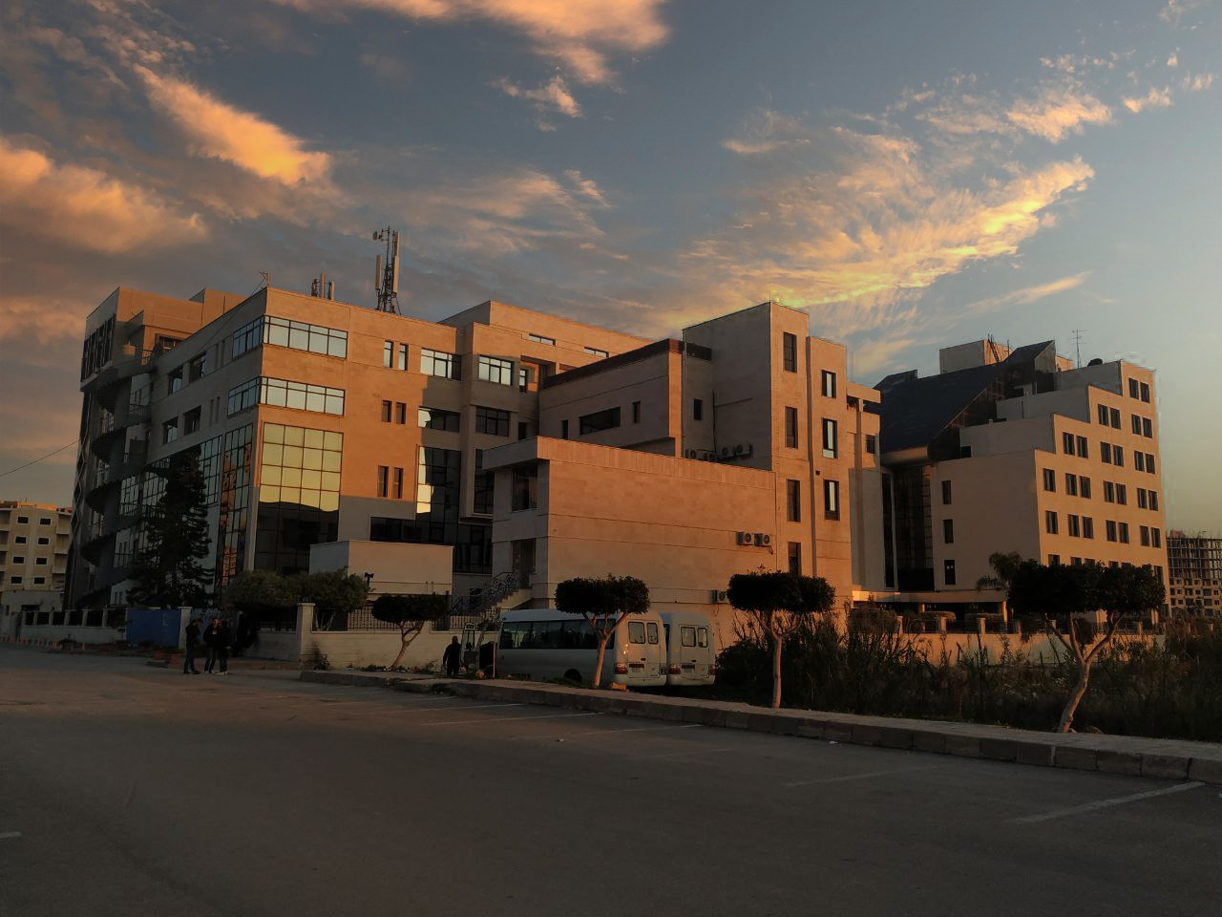
الفصل الدراسي الثاني العام الدراسي 2022-2023

جدول المحتويات
Contents
العنوان | رقم الصفحة
الفحوص الأولية | 3
تجزئة النسج النباتية ونخلها | 3
تحضير الخلاصات | 4
تكثيف الخلاصات | 5
تحليل الخلاصة كيميائياً، تنقية المكونات وتحديد بنيتها | 6

الغاية من الجلسة: التعرف على الطرق العامة في التحليل النباتي

مقدمة:
وجب قبل البداية في دراسة أي نبات التأكد من هويته العلمية ومن هنا تأتي أهمية التعرف إلى النبات وتصنيفها.
أولاً: الفحوص الأولية:
- الفحوص الحسية (طعم, لون, رائحة......)
- تحري المعالجة المسبقة للعقار (تجفيف, تخمير......)
- تحديد المحتوى من الرطوبة (تتراوح بين 5-15% في الأخشاب والجذور وقد تصل إلى 90% في الأوراق). ومن هنا تأتي أهمية تحديد المحتوى من الماء لتحديد المحتوى الدقيق من المادة الفعالة سواء في النبات الغض أو النبات الجاف.

ثانياً: تجزئة النسج النباتية ونخلها:
لا يمكن إجراء التجارب الكيمائية و فحوص التعرف و الذاتية على العقاقير و النسج النباتية ما لم تكون قد حضرت بشكل مناسب لإجراء عملية الاستخلاص فمن المعروف أن النسج النباتية بوضعها الطبيعي تقاوم نفوذية بعض المحلات، كما أن المواد الموجودة ضمن هذا النسيج تلقى صعوبة كبيرة في الخروج من هذا النسيج لذلك كان لابد من تحطيم الشكل الخلوي و الذي يتم بإحدى الطرق التالية:
- الطرق الآلية
- التحطيم الخمائري (الأنزيمي)
- الطرق الكيماوية

1- الطرق الآلية:
a- سحق المادة الجافة:
يسحق مسحوق المادة الجافة باستخدام طواحين الطرق و الكرات و في كلتا الحالتين يستمر الطرق بالمطرقة أو الكرات حتى الحصول على مسحوق ناعم، و في بعض الطواحين يرسل تيار من الهواء لجعل الأجزاء تحتك مع بعضها و بعض أجزاء الطاحون مما يساعد في تنعيم المسحوق.
المساوئ: إن السحق الناعم قد يؤثر في بعض المواد تأثيراً بالغاً كأن يظهر في السيليلوز بعض الوظائف المرجعة، كما أن أجزاء من الطاحون نفسها (بعض المعادن) قد تدخل في المسحوق، و لكن هذا ليس له أهمية لأن المادة التي تصنع منها الطاحونة معروفة.

b- سحق المادة الرطبة:
يتم باستخدام آلات تشبه آلات تقطيع الخضار (سكاكين)

ثالثاً: تحضير الخلاصات:
إن طبيعة المادة المستخلصة تؤثر تأثيراً بالغاً في عملية الاستخلاص حيث نجد حالتين:
1- إذا كانت المادة المستخلصة موجودة أصلا في العصارة النباتية (جوز الهند) المشكلة هنا لا تتعدى كيفية فصل أكبر كمية ممكنة من المادة السائلة عن المادة الصلبة، الطريقة المتبعة لذلك هي الترشيح إلا ان المادة النباتية بطبيعتها تحجز جزء من السائل على المراشح، ويتم التغلب على ذلك بالضغط أو بالخلاء أو بالتثفيل.
2- في الحالات أخرى يتم استخلاص المواد الفعالة المراد استخلاصها بمحل مناسب يتم اختياره حسب طبيعة المادة ، و من طرق الاستخلاص المتبعة:

- التعطين.
- الهضم.
- التزحيل (الاستخلاص المستمر).
- الاستخلاص حسب سوكسيليه.
- استخلاص بالسوائل الحرجة.

1-التعطين:
عملية استخلاص المواد الطبيعية ذات درجة نعومة محدودة، تتم باستخدام سائل مناسب حيث يوضع العقار و يحرك بشكل جيد و قوي ضمن وعاء محكم الإغلاق، و بعيداً عن الضوء، بعد الانتهاء من الاستخلاص يتم جمع سائل الاستخلاص و يكثف. تستمر عملية التعطين لمدة 8 أيام بعدها يكثف سائل الاستخلاص حسب المطلوب.
2-الهضم:
يتم بدرجة حرارة (40-50) درجة مئوية وبسائل ثابت وهي عملية استخلاص لمادة نباتية صلبة ذات درجة نعومة محدودة، يتم الهضم تحت تحريك متكرر و شديد ضمن وعاء محكم الإغلاق بعيداً عن الضوء لفترة زمنية معينة، بعدها يترك الوعاء ليأخذ حرارة الغرفة ثم يجمع سائل الاستخلاص و يكثف حسب المطلوب.
3-التزحيل:
عملية استخلاص مستمر لسائل متجدد بدرجة حرارة الغرفة، حيث يؤخذ مسحوق العقار المراد استخلاصه و يجعل بدرجة نعومة محدودة ويرطب المسحوق بقليل من سائل الاستخلاص بشكل متجانس ثم يمهك فوق منخل. ثم يوضع العقار في عمود استخلاص مسدود من أسفله بقطعة من قطن أو شاش. يجب الانتباه لمنع تشكل الفجوات ضمن العمود .
تضغط الطبقتان العلويتان من العمود بشكل جيد ثم يوضع فوقها قطعة من ورق الترشيح و يترك فراغ حيث يصب فوقها مقدار من سائل الاستخلاص مع الانتباه لعدم تحرك أجزاء العقار في العمود و بحيث يتم غمر مادة العقار في العمود بسائل الاستخلاص، عند وصول أولى القطرات لأسفل العمود يغلق الصنبور و يترك نحو 12 ساعة ثم يفتح و يترك مفتوحاً بحيث يخرج سائل الاستخلاص بشكل منتظم و هادئ من العمود. بانتهاء خروج السائل من العمود تجمع الخلاصة الناتجة و تجمع و تكثف حتى الحصول على الشكل المطلوب.
4- الاستخلاص حسب سوكسيلسه:
هي عملية استخلاص مستمر من دون انتظار تشبه الاستخلاص المستمر (التزحيل) و لكن بحرارة مرتفعة، من المساوئ أيضا حدوث ترسب لمواد المستخلصة على جدران الحوجلة و تعرض الخلاصة لحرارة مرتفعة نسبياً عدا عن أن تخلخل و تغلغل سائل الاستخلاص ضمن مسحوق العقار يتم بشكل مختلف و بصعوبة أحيانا هذه المشاكل غير متواجدة بالاستخلاص المستمر.
5- الاستخلاص بالغازات السائلة:
يمكن استخلاص المواد الدسمة من العقاقير بالغاز السائل و لهذا يستعمل غالباً غاز co₂ بدرجة حرارة فوق 153 و ضغط يزيد عن 73 بار، و عند رفع الضغط إلى 200 بار يتحول الغاز لسائل و لحصول على المادة الدسمة مستخلصة يتم الهبوط بالضغط و يتحول السائل لغاز تاركاً المادة الدسمة.
كل ما سبق كان استخلاص بالتوزع بين سائل و صلب أما عند وجود المادة المرغوبة الناتجة عن الاستخلاص في طور سائل يمكن إجراء استخلاص (سائل-سائل)بالاعتماد على اختلاف توزع المكونات بين سائلين بشرط:
1- كون السائلين غير ممتزجين بعضهما
2 - أن يكون لهذه المادة نسبة انحلال منخفضة نسبيا في السائلين

رابعاً: تكثيف الخلاصات:
يوجد 4 طرق لتكثيف الخلاصات:
- التبخير
- التقطير
- التجفيد
- فوق الترشيح.
1- التبخير:
يجرى على الخلاصات الحاوية على مواد مقاومة للحرارة، أما المواد الحساسة للحرارة تترك لتتبخر في الهواء.
2- التقطير:
من أجل الإسراع للحصول على خلاصات مكثفة بطرقة لطيفة فقد تم تطوير جهاز مبخر دوار يعمل تحت ضغط منخفض، مما يسهل من طرد السائل الحامل و يخفف من درجة الحرارة اللازمة لتبخير، و بالتالي يحد من تخرب المواد المستخلصة. لهذا الجهاز مزايا أخرى : فخلال الحركة المستمرة لحبابة التبخير يتشكل غشاء رقيق من سائل الاستخلاص يغطى جدار الحبابة، تخرج هذه الطبقة بهدوء من الحبابة بفعل الضغط المنخفض، عدا عن أن دوران الحبابة ضمن الحمام المائي يحد من ارتفاع درجة الحرارة لجدار الحبابة و بالتالي السائل الموجود فيها.
3- التجفيد:
يستخدم لتجفيف الخلاصات المائية حيث تجمد الخلاصة ومن ثم توضع في حيز تحت ضغط منخفض ليتحول فيه الماء من الحالة الصلبة (الجليد) إلى الحالة الغازية
4-فوق الترشيح:
من الممكن من حيث المبدأ و باختيار المرشحة المناسبة أن نكثف أي خلاصة من الخلاصات بعملية فوق الترشيح، و لكن من الناحية العملية لا تفيد هذه الطريقة إلا عندما ما يكون العنصر الفعال منحلاً بالماء و يتجاوز وزنه الذري 5000 دالتون يجري العمل بأغشية من نترو سيليلوز و بتطبيق ضغط مناسب.
يعمد البعض إلى تكثيف الخلاصة بالتحال و هو وضع الخلاصة في سائل ذو ضغط حلولي عالي بحيث يمر الماء منها إلى السائل لكن هذه الطريقة لا يمكن ان تطبق إلا على الكميات القليلة.

خامساً: تحليل الخلاصة كيميائياً، تنقية المكونات وتحديد بنيتها :
من أهم التقنيات المستخدمة هي طرق الكروماتوغرافيا بأنواعها:
- كروماتوغرافيا الطبقة الرقيقة
- كروماتوغرافيا العمود
- كروماتوغرافيا السائلة عالية الأداء
- كروماتوغرافيا الغازية
حيث يتم الفصل بينها بالاعتماد على المبدأ التالي:
اختلاف توزع مادة ما بين طورين الأول ساكن والآخر متحرك حسب اختلاف خواصها الفيزيائية والكيميائية.
مثال الطبقة الرقيقة حيث تمثل الطبقة المدمصة على الصفيحة (سيليس أو أكسيد المنيوم ..... ) الطور الساكن و مزيج المحلات المحضر في حجرة الترحيل هو الطور المتحرك صعودا بالخاصية الشعرية.
يمكن تجزئة وتنقية الخلاصات باستخدام هذه التقنيات للحصول في النهاية على مركبات نقية يمكن تحديد بنيتها الكيميائية بالاعتماد على تقنيات طيفية (UV, IR….) و/أو تقنيات كيميائية (كواشف وتفاعلات لونية نوعية) بالإضافة إلى تقنيات متطورة (كالمطياف الكتلة MS و الرنين المغناطيسي النووي NMR).

